FICHE D’INSCRIPTION STAGE

Nom : Nom Parents : Adhérent
Prénom : Age : Non adhérent
Adresse :
Téléphone fixe : Portable :
Email :

STAGE DECORATION  3 et 4 mai 2022  STAGE MODELAGE  6 et 6 mai 2022 | Nathalie Junis  Valérie Simonet | 14h/ 15H30  14H/15H30  15h30/17h | 40€  40€  40€
ACTIVITES

Le matériel est fourni

A COMPLETER IMPERATIVEMENT POUR LES MINEURS
J’autorise mon enfant (mineur) à quitter seul l’atelier d’arts après les cours : oui non
J’ai été informé du règlement intérieur de l’association artistique Monet, affiché dans les locaux.
Le : Signature :

LIEU : ATELIER DES ARTS Chemin de Viols 34 980 SAINT GELY DU FESC
REGLEMENT :
Pour le stage : par chèque à l’ordre des intervenants le 1er jour de leur prestation
Adhésion à l’association : 5€ par chèque à l’ordre de l’Association Artistique Monet pour les enfants de non adhérents à remettre aux intervenants
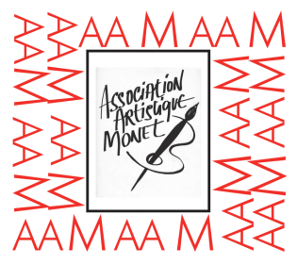

Contacts : 34980monet@gmail.com/ 06 41 68 72 44/ 06 76 73 65 12

